Practica 03.



Diseño de una tienda de música.

Antonio Rodríguez Alaminos
Diseño de las páginas de la tienda de música.

Partes que he reutilizado a lo largo de toda la creación de la web.

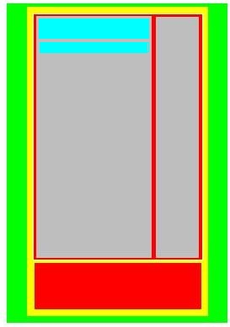

Este marco contiene el html, todo el total de la pagina, esta asi para poder darle margenes al body y que no llegara hasta el final y poder mostrar la siguiente imagen.


Este marco contiene el body.

Este marco lo uso para dividir en dos partes el body la que va ha tener el cuerpo junto con la publicidad y en otro la información, esto es para poder poner una debajo de la otra y no al lado como nos interesa en el cuerpo con la publicidad.
El pie de pagina tiene esta imagen de fondo junto con la información de la web que se requería.



Este marco contiene el cuerpo y la publicidad.

Este marco contiene el titulo y el menú, en el menú se utiliza un hover para mostrar la lista de los géneros al pasar sobre él el ratón.

Estos atributos los utilizo en todas las paginas realizadas lo que hago es editar el contenido de estas áreas con los requisitos solicitados.

Están estructurados con <section> en la parte superior y <articles>, exepto el menu y la publicidad que están estructurados con <nav> y los formularios para php que están formados por <form>.
Página inicial de la tienda de música:

Esta es la página principal los cambios se realizan en el cuerpo de la página directamente representado en esta imagen.

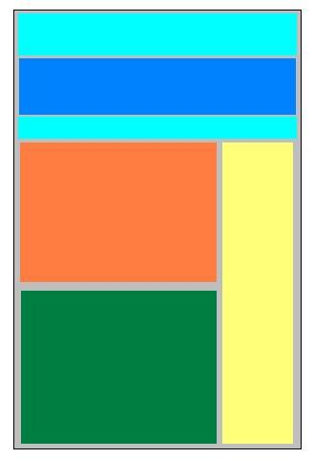

Este marco contiene las ultimas novedades que se introduzcan en la web, ahora se tienen que introducir a mano pero la idea es que cuando se desarrolle la base de datos los últimos introducidos son los que aparecerían hay.

Este marco contiene las ultimas noticias y los discos mas comentados del momento. Esta formado por cuatro artículos que contienen uno una tabla y otro la portada de los tres discos más comentados y un enlace a ellos.

Este marco contiene tres discos ordenados por genero esta formado por un formulario y la idea es que cuando se pulse sobre el genero seleccionado aparezcan los tres discos mas valorados del genero, esta forma no e podido desarrollarla por falta de conocimientos de php.

Este marco contiene tres discos ordenados por genero esta formado por un formulario y la idea es que cuando se pulse sobre el genero seleccionado aparezcan una lista de discos, esta forma no e podido desarrollarla por falta de conocimientos de php.

Página para el detalle de una sección de la tienda de musica:

Esta es la página para visualizar los discos clasificados por genero.

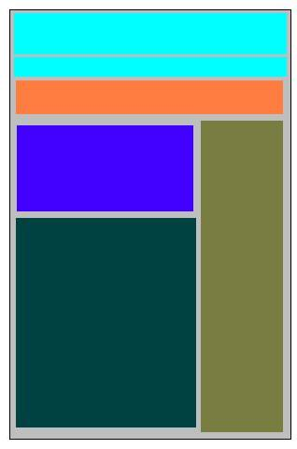

Este marco contiene el titulo de la sección mas una imagen para representar el estilo de música.

Este marco contiene el disco mas valorado, su caratula, sus comentarios mas el enlace hasta él tenía que estar la base de datos para mostrar en que mayot valoración tenga.

Este marco contiene los seis discos más nuevos sobre el genero de la web donde estamos, esta formada por la carátula, unos comentarios y un enlace al disco.

Este marco contiene los discos mas vendidos del momento, que también se completarían con la base de datos y consultas mediante script de php de datos la cual no tenemos.

Página para el detalle de un disco de la tienda de musica:

Esta es la página para visualizar los discos y reproducir los archivos de audio.

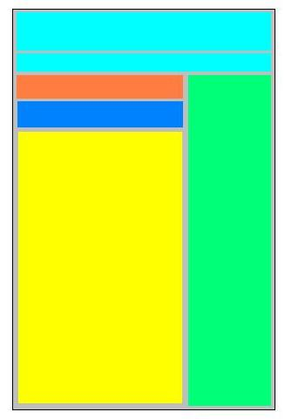

Este marco contiene el titulo de la sección a la que pertenece el disco, esta formado por una imagen y un h1 para contener el titulo.

Este marco contiene el titulo del disco, esta formado por una imagen y un h1 para contener el titulo.

Este marco contiene el disco, su carátula y las pistas de audio para reproducir y además descargar si funcionara el sistema php. Para las reproduciones simplemente e utilizado el sistema que incorpora html5 con <audio>.

Este marco contiene otros discos que están relacionados con el disco actual y deberían mostrarse cuando este la base de datos mas el sistema php.

Detalle del formulario de contacto para el servicio de suscripción:

Esta es la página suscribirse en la página.



Este marco contiene el titulo informativo para verificar donde nos encontramos.

Este marco contiene el subtitulo informativo para verificar donde nos encontramos.

Formulario para introducir los datos del usuario si estuviese el sistema php se mandarian los datos a la base de datos.

Para los envíos de formularios e utilizado post para que no se muestren los datos en la barra de dirección de la web.

